

A PAKSI BEZERÉDJ ÁLTALÁNOS ISKOLA LAPJA 2021/2022-es tanév II. szám
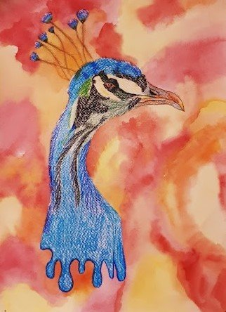

A TARTALOMBÓL

Szemfüles – a Paksi Bezerédj Általános Iskola lapja
2021/2022-es tanév II. szám
Paks, 2022. június 18.
A szakkört vezeti: Ványiné Németh Ildikó
A lap címének rajzát Bencze Barnabás készítette. A fotókat tanáraink és diákjaink készítették illetve forrásuk az internet.

Üdvözlet az olvasóknak
Kedves diákok!

A 2021−2022-es tanév nagy részét szerencsére az iskolában tölthettük.
Gyorsan eltelt ez a tanév is. Végre kirándulhattunk, farsangolhattunk, színházban, cirkuszban is jártunk.
Nyáron a Balatonhoz és Erdélybe is elutazhatunk.
Jó pihenést, kellemes nyarat mindenkinek!
A tartalomból:

- Farsang

- Március 15-i műsor

- Múzeumi foglalkozások

- Cirkusz, opera

- A bál

- Az év vége eseményei

Farsang

Farsangi hét zajlott a felső tagozaton 2022. február 21−24. között, melynek témája idén a filmek, a mozi világa volt.

Az első napon a mozgóképek történetével ismerkedhettünk meg, a folytatásban jelmezes program, játékos vetélkedők vártak ránk, és a film témáját a tanórák anyagába is becsempészték számunkra.

Csütörtökön orvosok lepték el a Bezerédj termeit: valamennyi pedagógus jelmezbe öltözött, megszemélyesítve a kórházsorozatok szereplőit. A farsang hangulatát idézte, hogy a testnevelésórákon a tornateremben táncolhattunk.
A tanári folyosó kórházzá alakult, a termekben ott ült Neo a Mátrixból, a Sötét zsaruk ügynökei, kalózok, vadnyugati hősök és Elza; a folyosón kószált a viszkis rabló és egy unikornis...
Volt diavetítés az aulában angolul, Activity filmcímekkel és Just Dance filmslágerekkel a csarnokban. Lezajlottak az osztálybulik is.
A tanári kar ügyelt mindenki egészségére.

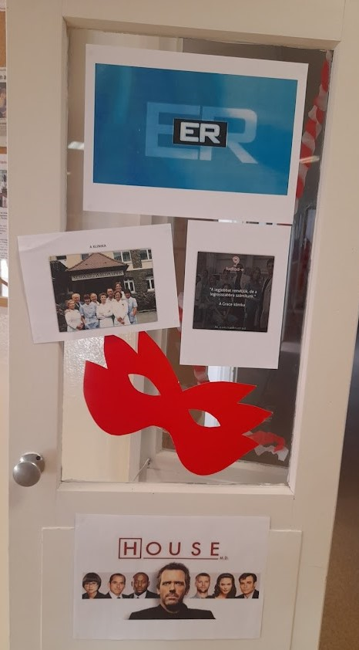
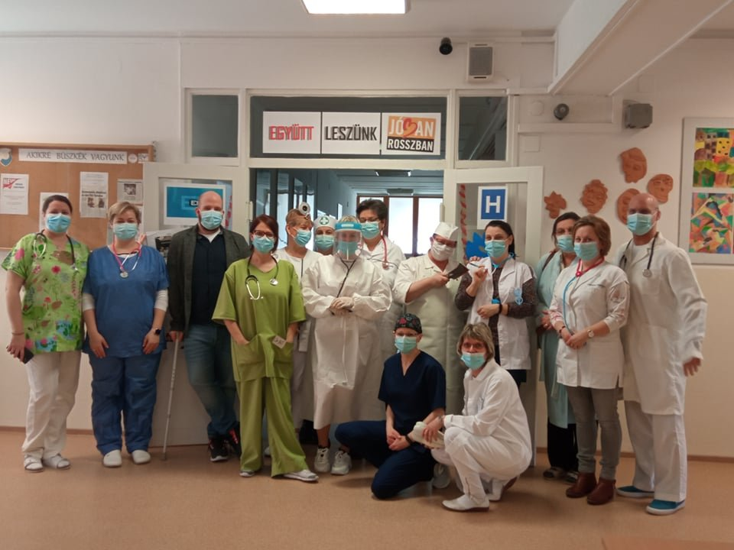


Farsang

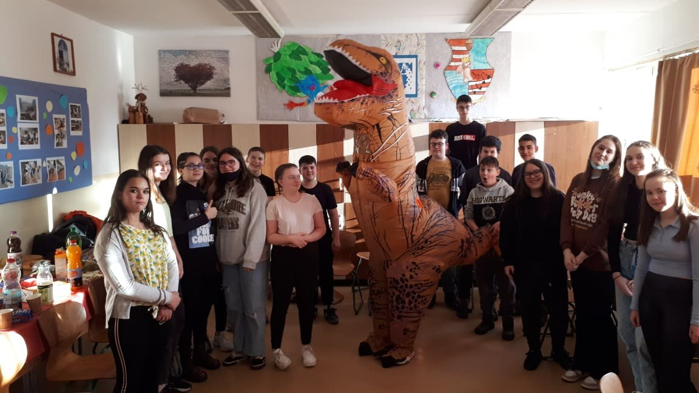
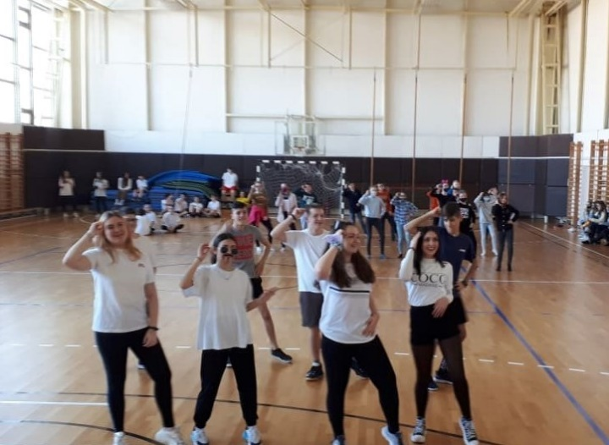
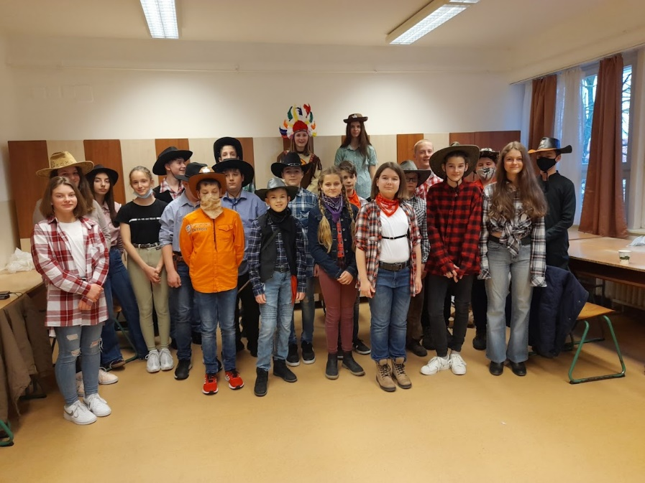
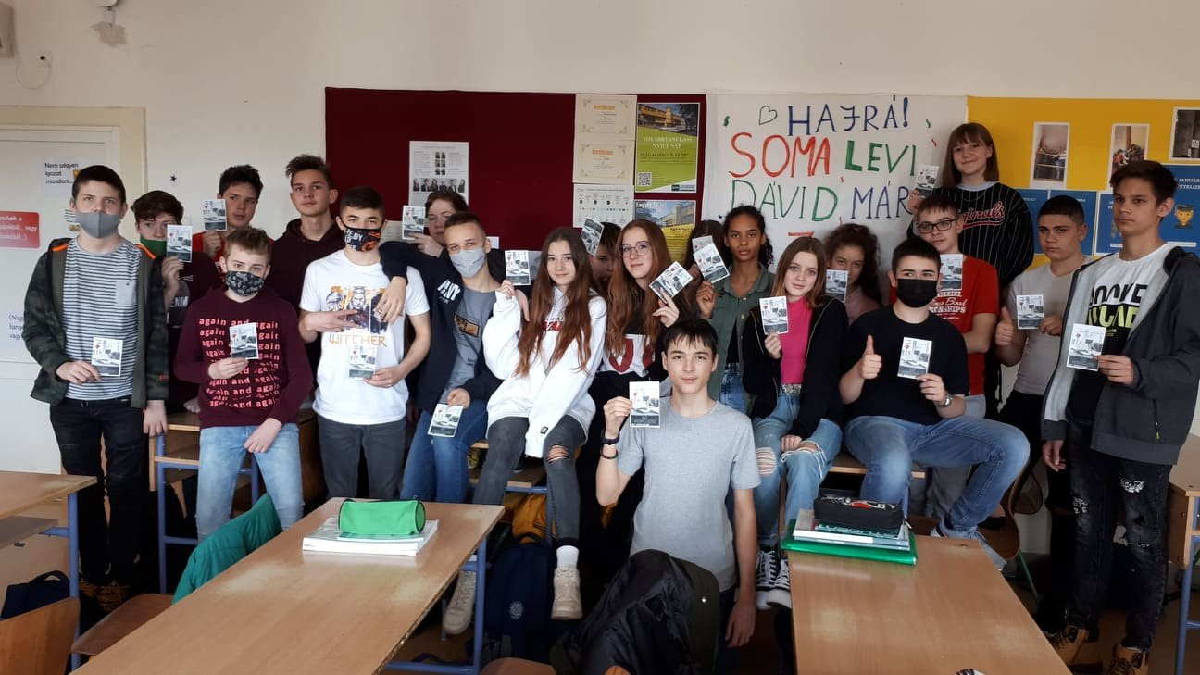
cirkusz

Tavaszváró fesztivál
Hatodikosaink a Lázár Ervin Program keretében cirkuszban jártak március 9-én, Budapesten.
A világszínvonalú műsorban számos cirkuszművészeti zsáner (deszka, perzs, hand to hand, nyújtó, akrobatika, hulahopp a levegőben, székegyensúlyozó, létraperzs, kutyaszám, bohóc, zsonglőr, lengőkötél) szám látható volt, amelyek mindegyike a művészi értékeiken túl fontos üzeneteket közvetít a diákok számára. Ilyen üzenetek a bizalom, a csapatmunka, a kitartás, az erő, az ügyesség vagy a felelős állattartás.

Nagyon jó program volt, látogassatok el ti is a cirkuszba!

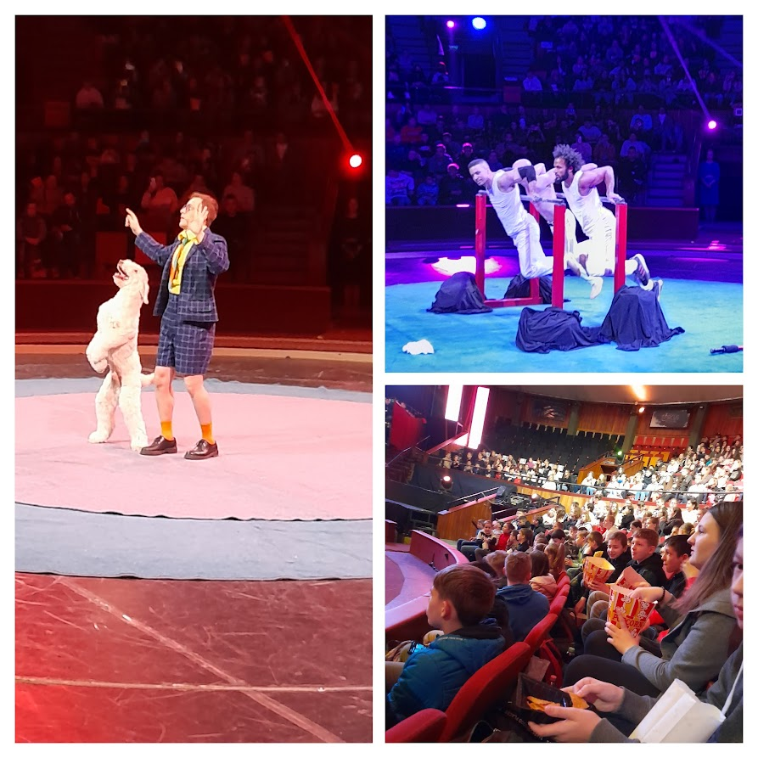
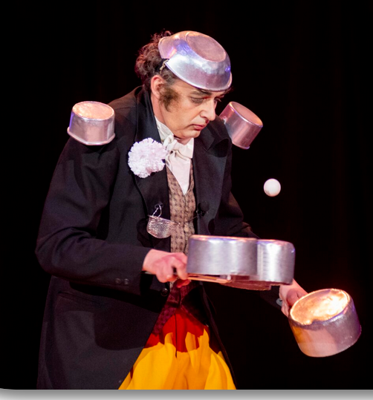

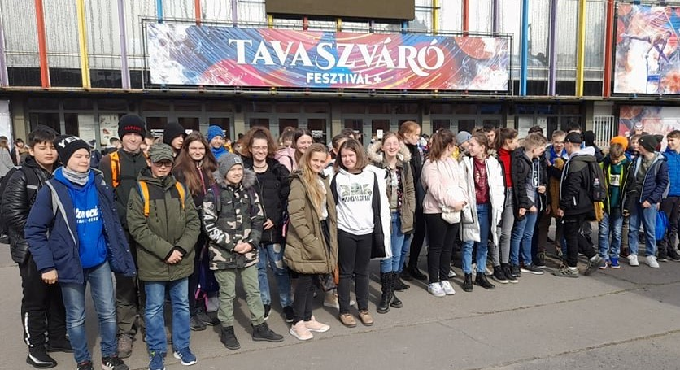

Múzeumi foglalkozás

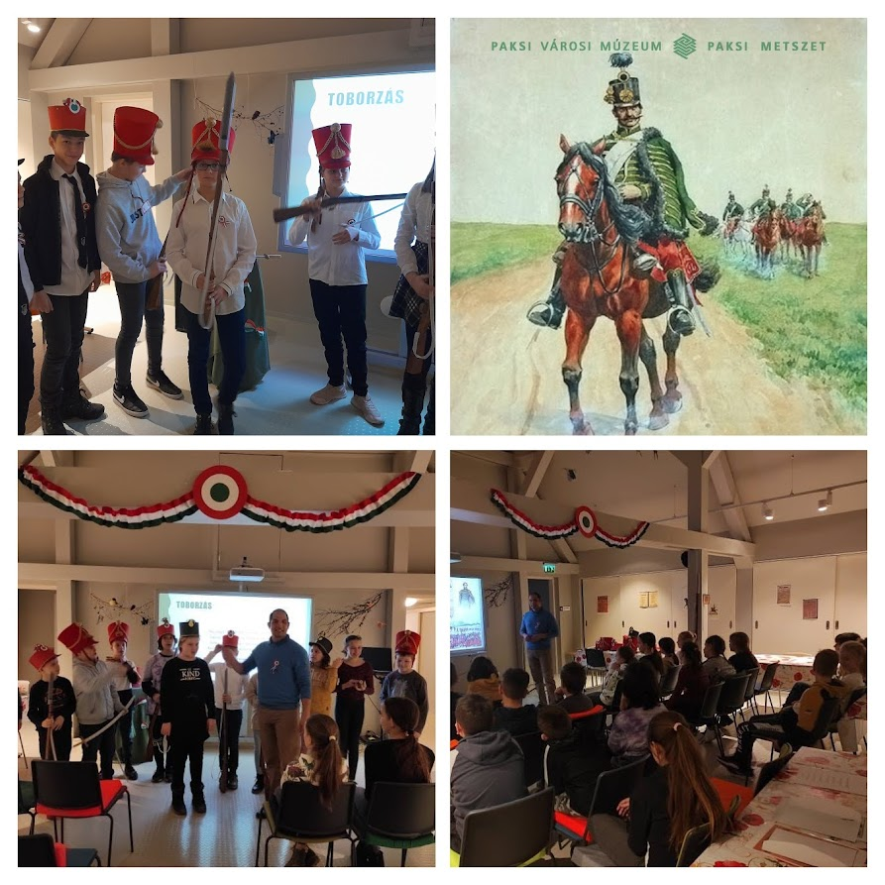

Föl, föl vitézek…
„Az 1848 – 1849-es forradalom és szabadságharc katonai történetét vizsgáljuk meg a foglalkozáson.
Miért volt szükség a honvédkatonák toborzására? Milyen nehézségek adódtak?
A gyerekek megismerhetik a katonák egyenruháját, fegyverzetét, felszerelését és foglalkozunk a szabadságharc népköltészetével is. „
– erre a múzeumi felhívásra jelentkeztünk, negyedikeseink, ötödikeseink és hatodikosaink a múzeumban ismerkedtek a forradalom és a szabadságharc történetével, a huszárok életével.

Március



A március 15-e eseményeit a 8. b osztályosok - Farkasné Gungl Rita osztálya - elevenítették fel, felkészítőjük Fallerné Krasznavölgyi Eszter volt.
Az iskolai ünnepségen azokat a tanulóinkat is köszöntöttük, akik eredményesen szerepeltek a közelmúlt tanulmányi versenyein és a judoversenyeken.

Gratulálunk nekik és felkészítőiknek, további sikereket kívánunk!

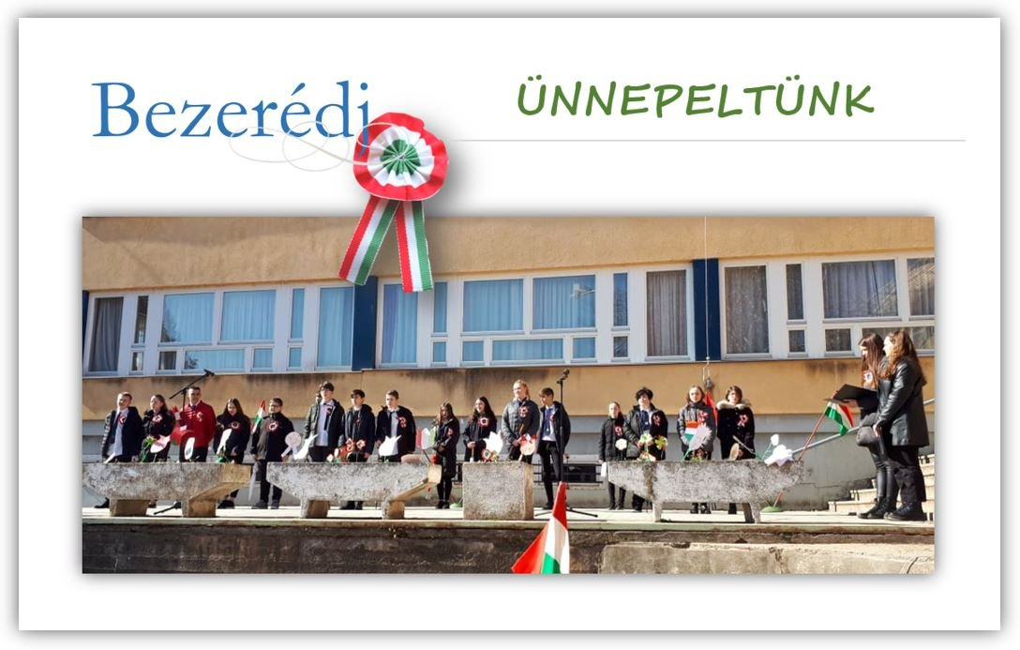

Március
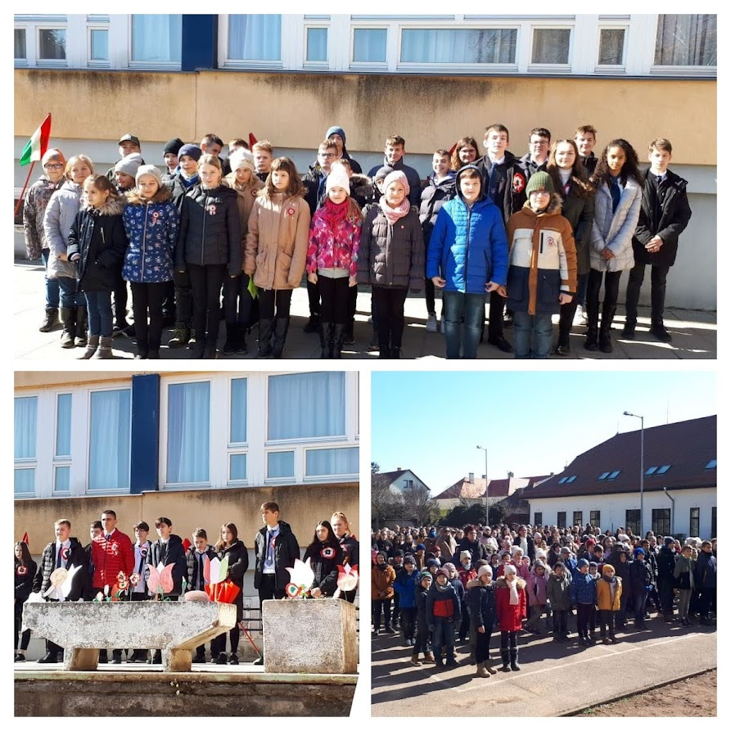

ÁPRILIS 1.

Április elsején nem volt hiány tréfában: volt hajpántos osztály, vicces dolgozat, felemás cipő, szörnyű "slágerek" a rádióban; és a 6. b osztályosok, illetve a nyolcadikosok közül többen is érkeztek "iskolatáska nélkül".
Ugyanezen a napon a Pécsi Nemzeti Színházban jártak diákjaink, ahol a Valahol Európában című darabot nézhették meg.

Íme a kreatív megoldások:
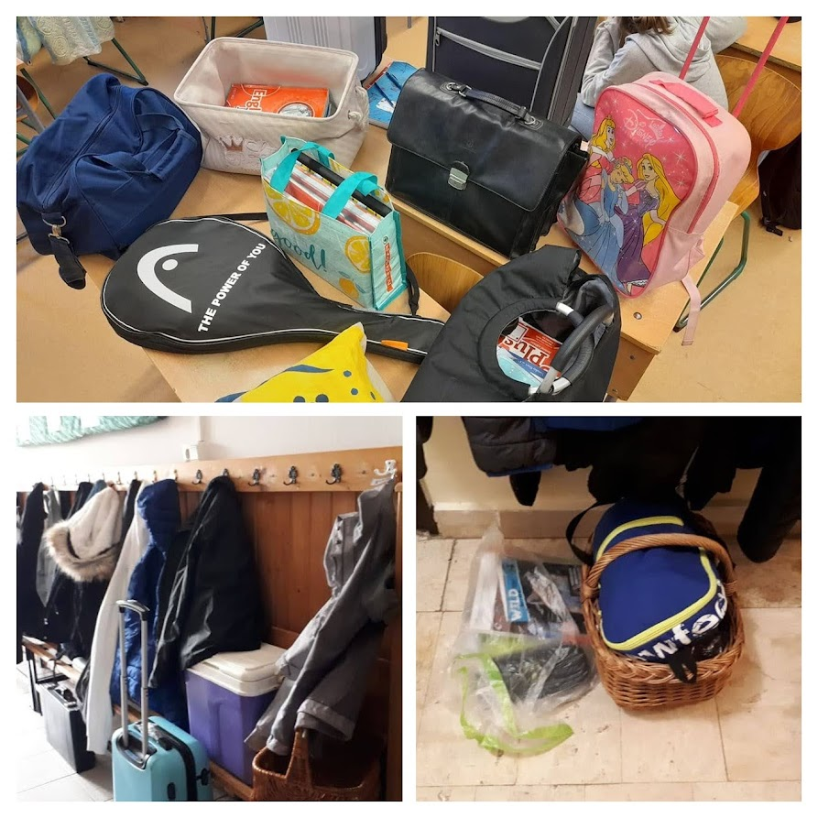
VALAHOL EURÓPÁBAN

Színházlátogatás
A Valahol Európában a legsikeresebb magyar musicalek egyike, olyan dalokkal, mint a „Zene, az kell”, a „Mi leszek, ha …” és természetesen a címadó dal, a „Valahol Európában”.
A mára már klasszikussá lett alkotás hősei - gyerekek és felnőttek - egyaránt példát adnak emberségből, szolidaritásból, hűségből, a szabadságba vetett hit erejéről, amivel méltóképpen emlékezhetünk meg mindazokról, akik életüket áldozták és áldozzák nagy ügyekért, vagy csak elszenvedői a történelemnek.

Menekülteknek ajánlotta a Valahol Európában bevételét a pécsi színház, tudtuk meg.
https://szinhaz.online/menekulteknek-ajanlja-a-valahol-europaban-bevetelet-a-pecsi-szinhaz/


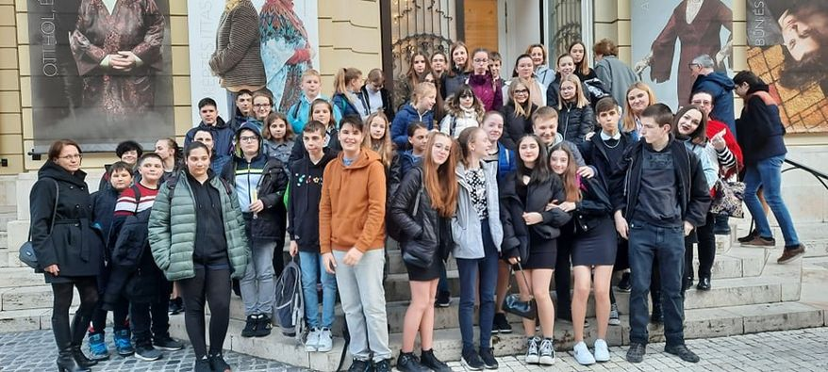

ÖKOISKOLA

bemutatója
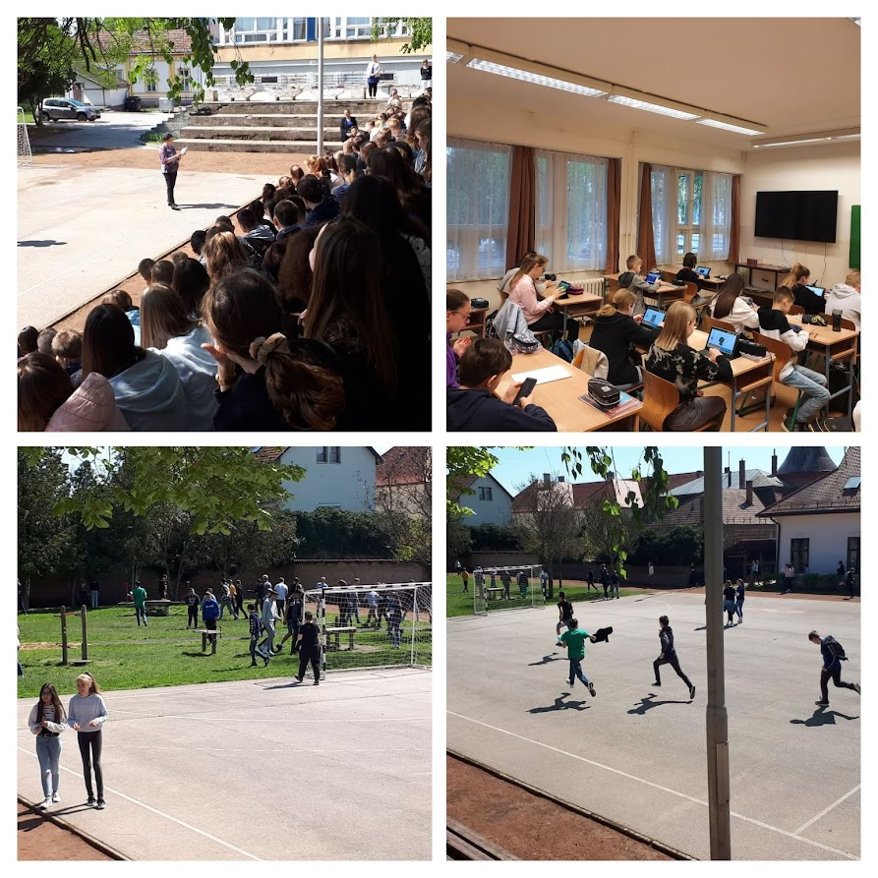
ÖKO

A FENNTARTHATÓSÁGI TÉMAHÉT PILLANATAIBÓL
Vetélkedő, cukorkavadászat, virágosítás és kiselőadások a felsőben:



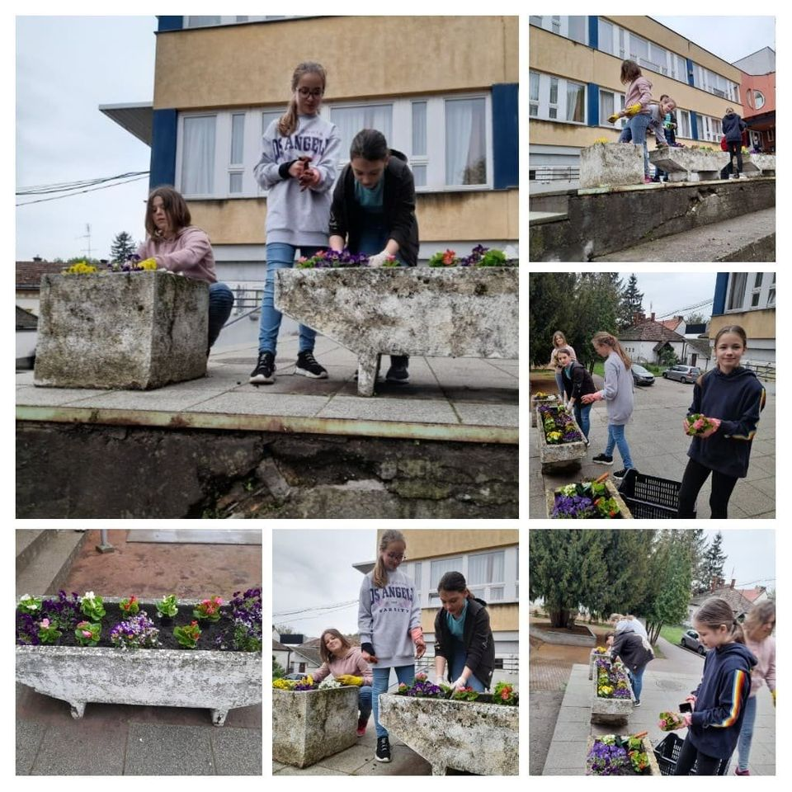

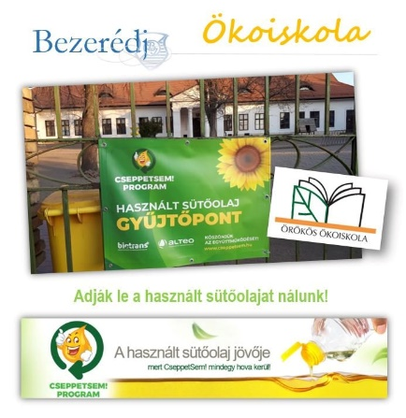

Múzeumi foglalkozások
A múzeumban
Az idei tanévben végre kihasználhattuk a közelben lévő múzeum által szervezett programokat.

A 8. a osztályosok a múzeumban ismerkedtek meg a kávéházak világával.
Esztendőre még frissebb légy! A 6. osztályosok felelevenítették a húsvéti ünnepkörhöz kapcsolódó szokásokat és hagyományokat a múzeumban. A foglalkozás végén a gyerekek a hagyományos vödrös locsolást is kipróbálhatták a múzeum udvarán.
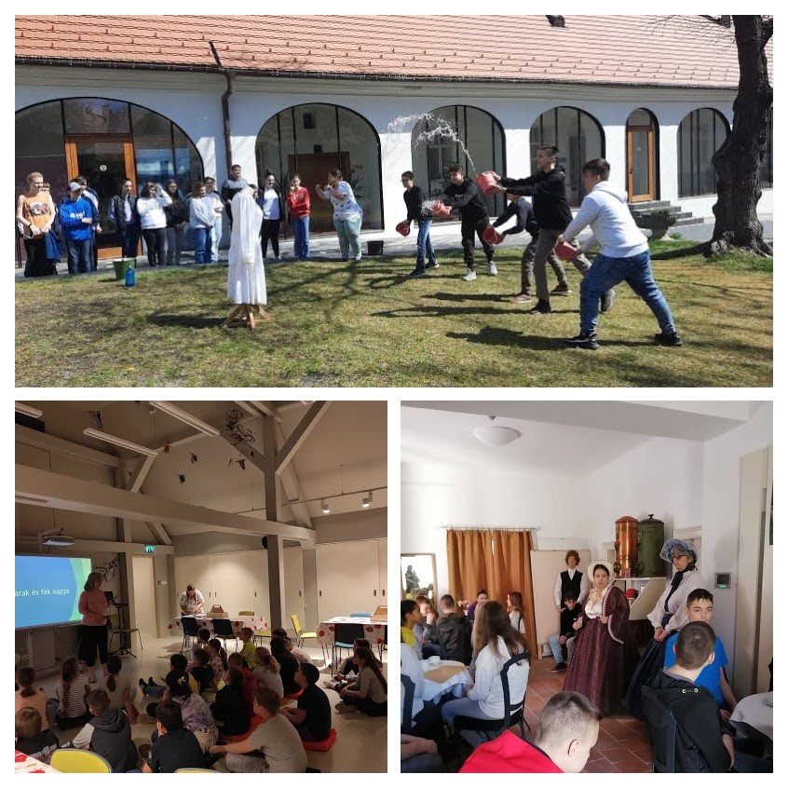
DIÁKOLIMPIA

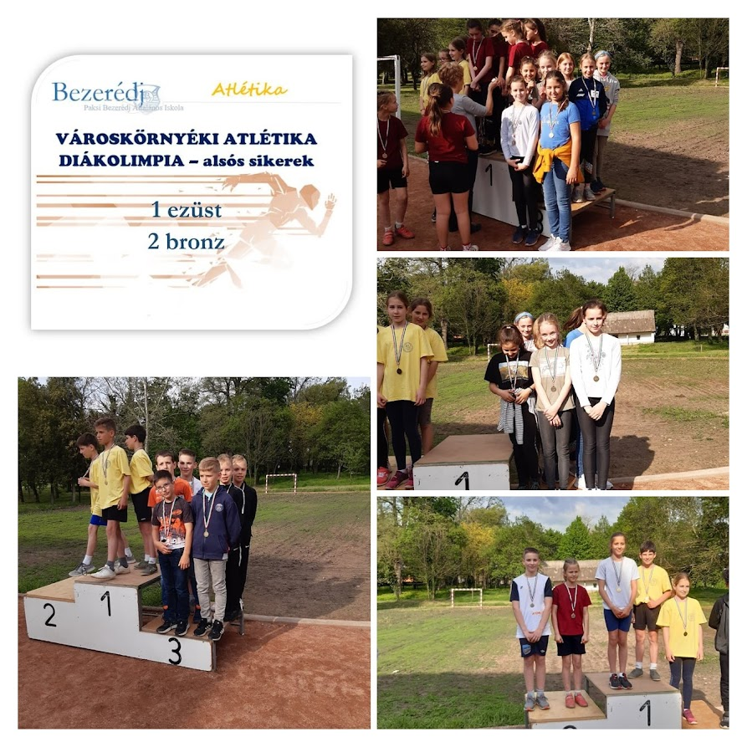

DIÁKOLIMPIA

FELSŐ TAGOZATOS DIÁKOLIMPIAI SIKEREK
Nagydorogon rendezték a városkörnyéki atlétikai diákolimpiát, melyen tanulóink kiválóan szerepeltek. Kiss Petra aranyérmet szerzett távol- és magasugrásban. Davis Darcie Miléna 800 méteren ezüst-, magasugrásban bronzérmet szerzett. Kiszl Virág 100 méteres síkfutásban és szintén magasugrásban léphetett dobogóra. A fiúk versenyében Szilágyi Milán súlylökő ezüstéremnek örülhetett, míg Tóth Zsombor a kislabdahajításban lett harmadik. A 4 x 100 méteres fiú futó váltónk szintén az előkelő harmadik helyet szerezte meg a versenyen.
Gratulálunk sportoló diákjainknak! 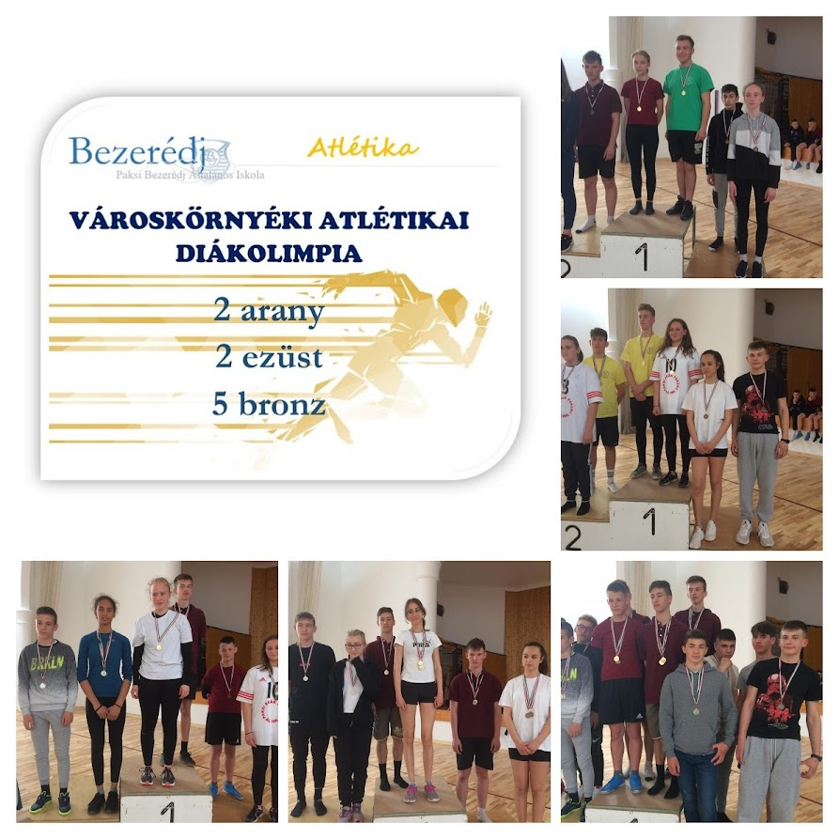
LEP

Operamesék

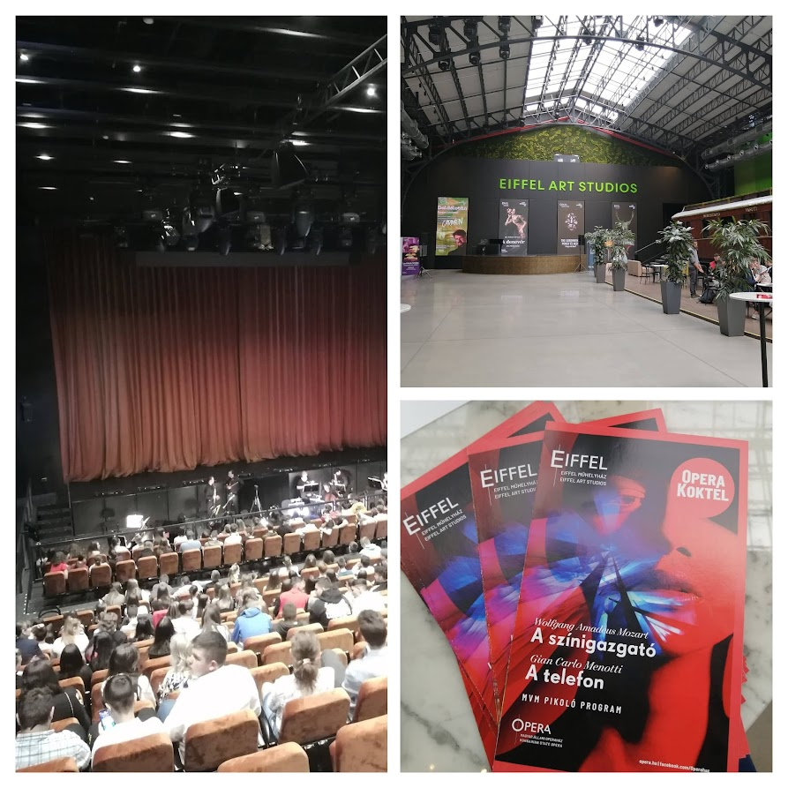
A 8. osztályosok a Lázár Ervin Program keretében ismerkedhettek az opera műfajával.
Mozart egyfelvonásos színházi paródiájából, A színigazgatóból kiderül, hogy a színi direktornak bizony nincs könnyű dolga, ha több énekesnő verseng a primadonnaposztért. Majd A telefon. Egy fiú szerelmet akar vallani egy lánynak, csakhogy a lánynál ott a telefon, ha csörög, fel kell venni. A mára valóban aktuálissá vált problémát egy hetvenéves bájos operán keresztül láthatja a közönség.
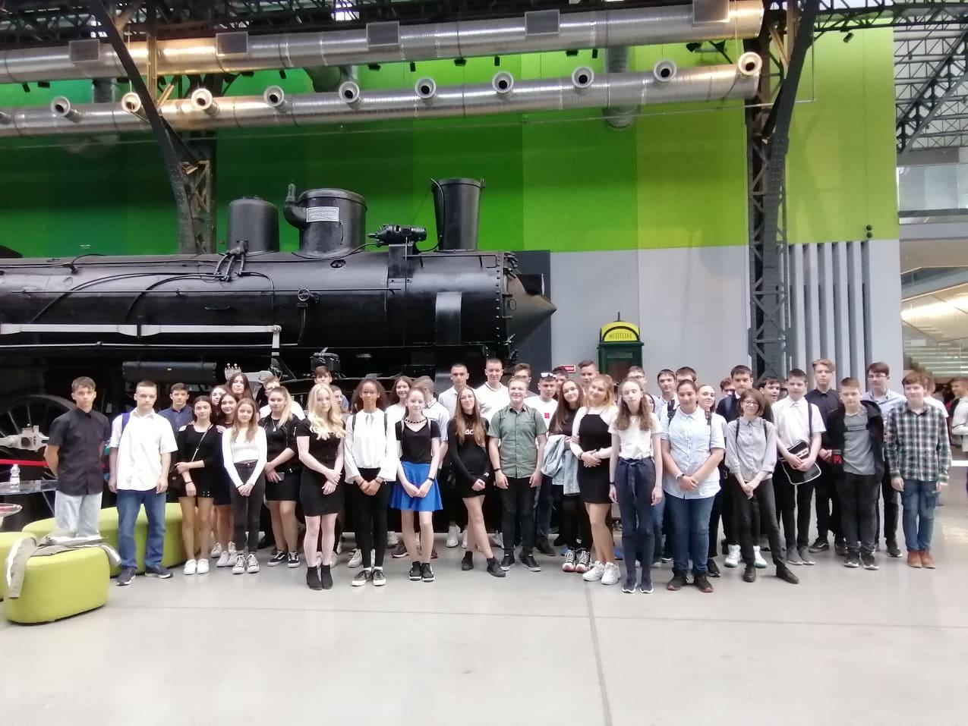

BÁL

BÁLOZTUNK

Két év kihagyás után végre nagyszerű hangulatú estét tölthettek együtt tanárok, szülők, jelenlegi és egykori tanítványok és a táncolni vágyók alapítványi bálunkon. Vendégeink hajnalig kitartottak, és táncoltak a Főnix Boys zenekar által játszott slágerekre.
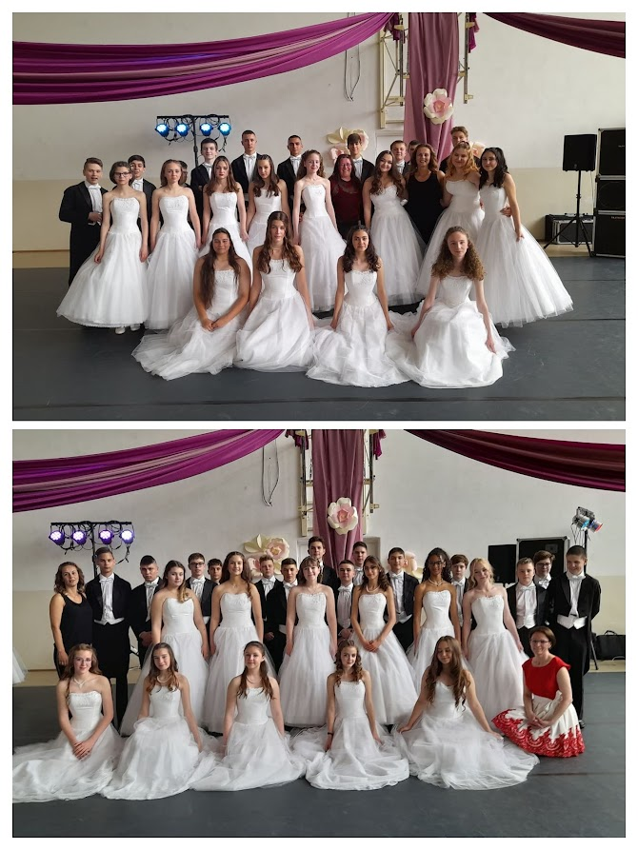
A bált a nyolcadik osztályosok keringője nyitotta meg. A koreográfia Fürediné Nikl Aranka munkája, a betanításban az osztályfőnökök, Juhász Veronika és Farkasné Gungl Rita segítettek.

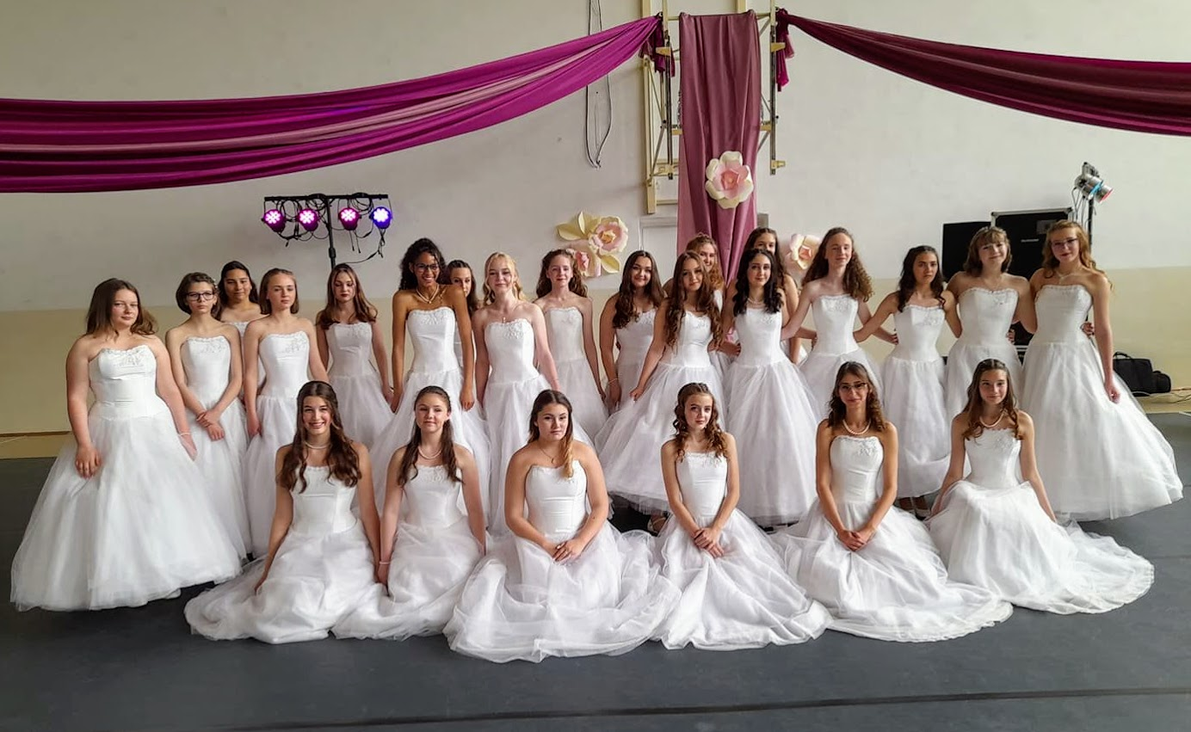
BÁL
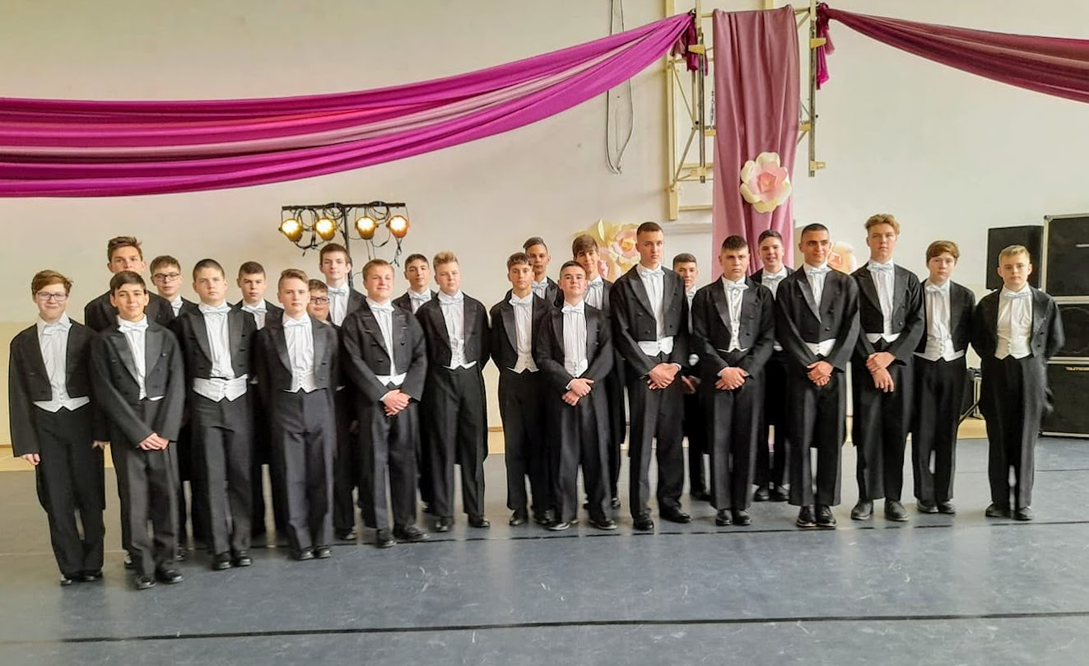
JÚNIUS 4.

A NEMZETI ÖSSZETARTOZÁS NAPJA A BEZERÉDJBEN

Változatos programokkal ünnepeltük a nemzeti összetartozás napját iskolánkban. A felső tagozatosok túráztak, a rajzórákon és a hon- és népismeret órákon is ez volt a téma; ma pedig együtt énekelt az egész iskola.
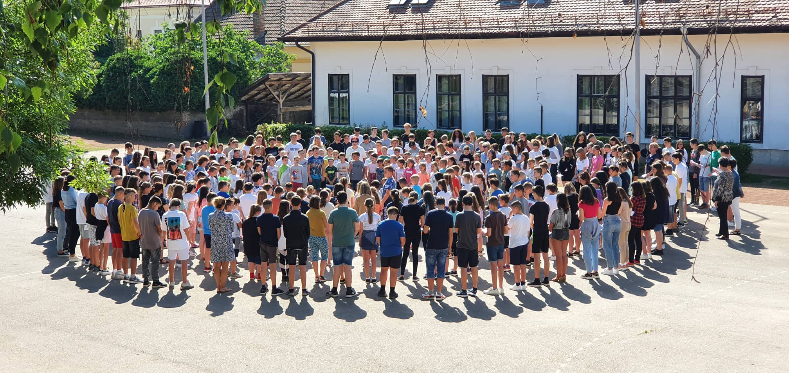
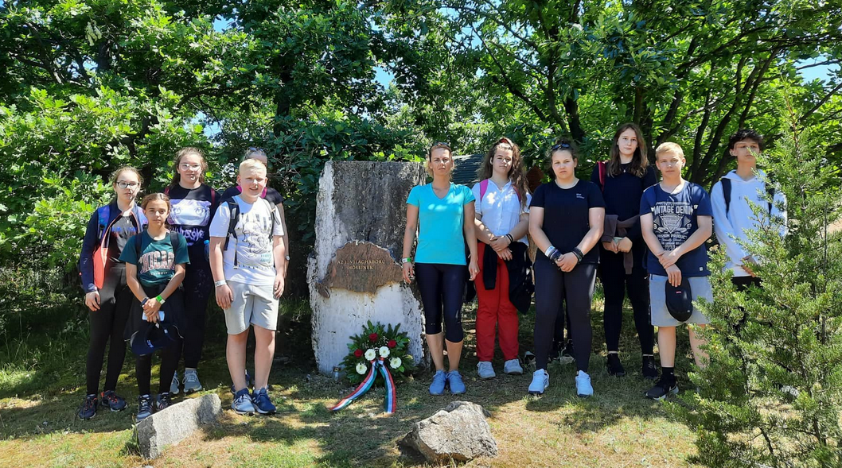
8. a

Melegen süt le a nyári nap sugára,
az ég tetejéről a nyolcadik á-ra.
Jöhetne már a ballagás nagyon,
a nyolc a-nak egy ideje elege vagyon.
Szabadság vágya ég fiatal szívükben,
elvágyódás-maradás küzd még a lelkükben.
De kikről is szól versem egyébként?
Nézzük őket hát sorban, egyenként!
Bach Timi vezeti névsorunkat rég,
róla rosszat soha senki nem szólt még.
Megbízható, kedves, vicces és segít,
tanácsokkal lát el, s ha mama-fenyít.
Bagdi Misu másik nevén Miska
Bicigli a kedvence, nem is a riksa.
Kritikán aluli az angoldogája,
de fogalmazni jól tud, ha kell az újságba.
Báji Martin az osztály kémikusa,
véleménye őszinte, csak modora furcsa.
Önzetlen, ezért mindig szendvicset ad,
ha Milán vagy Zsombor éhséget mutat.

Bihari Zsombor fizeti a kukát,
Gizi, a bárány figyeli a dumát.
Már szobatiszta, de még nagyszájú ő,
a legnagyobb retrózene-felismerő.
Bodri Márk a magasugró világbajnok,
csak legyen egy bokor, ő rástartol legott.
Tavaly indult az erősek versenyén,
sajátos a technikája - polgárőr lévén.
Davis Darcie két éve van velünk,
megszerettük, és nem csak mert kekszet hoz nekünk.
Mindig mosolygós, türelmes és szerény,
de a tatamin ellenfélként kemény.
Farkasdi Attila, akit Döncinek nevezünk,
csendes, mert alszik, s ezzel mi csak nyerünk.
Mindig számíthatsz tőle egy kérdésre:
Ezt a videót láttad már? (- Csak ésszel!)
Feil Dorka védjegye a haspóló,
de még nem neki való hely a diskó.
Terrorista tornász ez a kicsi nő,
a pécsi Kodályban lesz majd nagymenő.

Gál Tomi a reggeli „pontosság” mintaképe,
ha 10-kor kezdődne a suli, talán be is érne.
Példaképe lehetne József Attila,
bár A láthatatlan embert nem is ő írta.
Gáspár Levi szeret hajnalig énekelni,
Tudod, mikor este hívsz… ezt nem lehet kibírni.
Motorral érkezik, kedvence a kés,
Erdélyben is ez volt a fő beszerzés.
Horváth Gabi kedvence bármelyik alma,
de ő ezt kizárólag Nutellával akarja.
Jöhet neki sajtszósz és konzerv kukorica,
így az emóságot lassan maga mögött tudja.
Horváth Nati a rekorder hiányzó,
de mindig megértő és jó titoktartó.
Ő az osztályunk Pókember-fanja,és a költözések rekordját is ő tartja.
Kiss Petra telefonját osztálypénzből álljuk,
másodfokú angol nyelvvizsga van náluk.
Tútoriál örök túlélő lehet ő,
két és fél év után nem felejthető.

Koleszár Botond fegyvere a körző,
sok embert megtámadott már így ő.
Szemüveges szépfiú a LOL-Player,
akivel Vera néni csak a pad alatt fér el.
Koleszár Olivér az ikerpár másik fele,
aki sosem szeret lemenni szünetre.
Mindig van nála mandarin vagy narancs,
ám a csendes gamernek ez nem parancs.
László Liza egy igazi kemény csaj,
feltűnő a sminkje, s a festett haj.
Fülhallgató az ő állandó kelléke,
Bonyhádon majd visszavesz, nem lesz más esélye.
Müller Enci a világ legjobb padtársa,
és ez nem a kerítésszaggató hatása.
Cipőnyomkodás, filmezés vele öröm,
neki az olvasás élmény a köbön.
Nagy Soma az osztály híres sportembere,
kenuzásban aligha akad ellenfele.
Bokszos motoros, ki egyszer el fog esni,
néha lusta ő, ideje meg semmi.

Pákolicz Zsófi csendes és szerény,
visszahúzódó, de a harcban kemény.
Csoki mellette nincsen biztonságban,
Mars, Snickers, Milky Way jöhet sorjában.
Palencsár Dávid olimpikon fizikus,
Anikó néni kedvence lett minimum.
Mindig ad vizet, ha szeretnéd, mert kedves,
30 centis vonalzóval csak néha fegyelmez.
Richter Kristóf az osztály grillező szakácsa,
melegszenya az ő specialitása.
Neki áll legjobban Enci haspólója,
Sosem feledjük, évekig tett róla.
Solymosi Berill Szarvasról jött hozzánk,műkörmére „vigyáz”, kosárlabdát dobál.
Kedves, segítőkész ő, csak néha túl őszinte,
könnyű dolga lesz velünk, eleinte azt hitte.
Stadler Virág, aki mindenkit „szeret”,
csak akkor ver meg téged, amikor épp lehet.
Motorozik, lovagol, szundikál napestig,
agresszív, menekülj, ha ő érkezik!
8. a

Szabó Bálint, akinek a család az első,
dedicsill a mottó, kisegér és vödör.
Siófokon híresség ez a rolleres srác,
örök mondása az „utolsó szó” jogán.
Szilágyi Milán, vagyis doktor Milu,
Bogi néni kedvence lett, hisz ő MC Szilu.
A tesiórák ásza, mindig labdát dobál, már nem bánt másokat, mindenkit komál.
Vrancsik Szabi ezt a hosszú névsort zárja,
jegyeinek messze földön nincsen párja.
Az ő szép vázlata mindig elkérhető,
és egy masszázs számára elérhető.
Vera néni volt a főnökünk négy évig,
emlékezni fog ránk örök időkig.
Jópár ősz hajszálat köszönhet nekünk,
de hősiesen mindig kiállt mellettünk.
Dezső, a poloska, tőle is köszönünk,
ezután már csak lélekben lesz velünk.
Aranyos jószág ő, csak kicsikét büdös,
fél osztály fél tőle, de ez nem különös
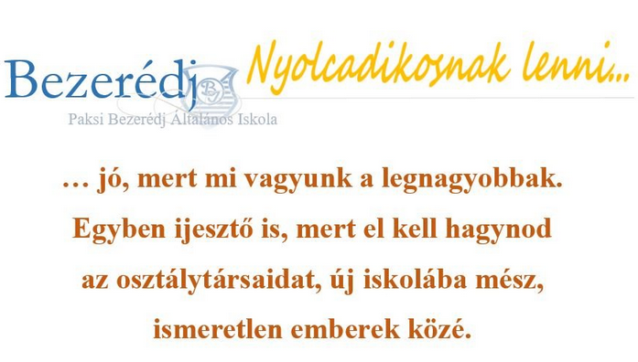
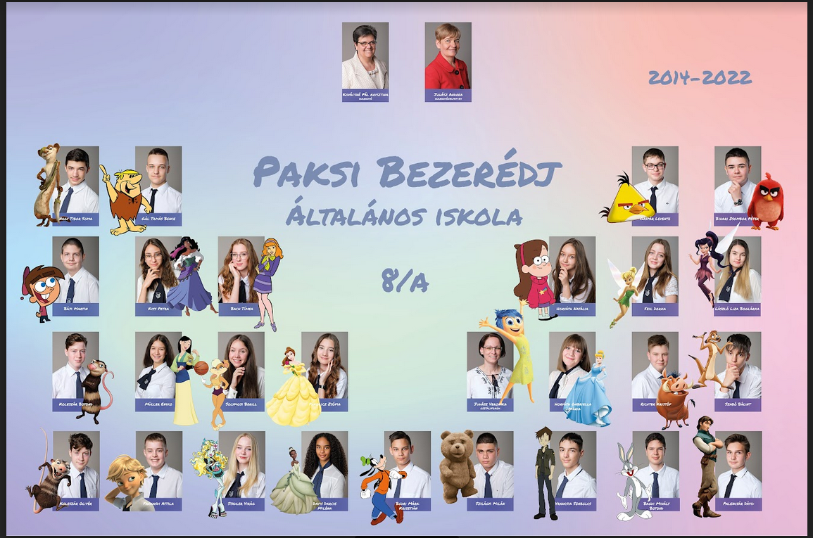
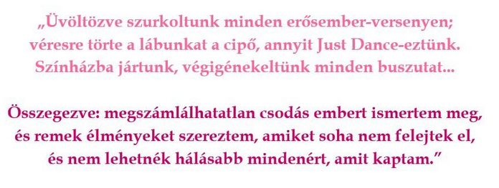
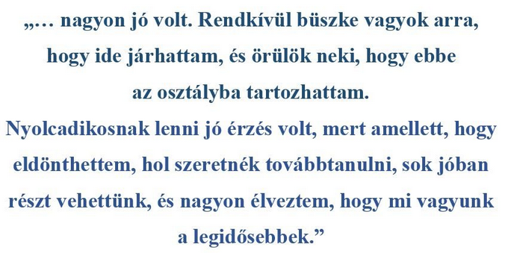
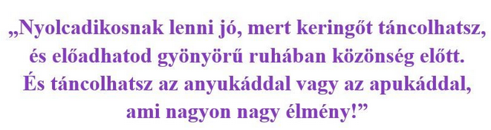
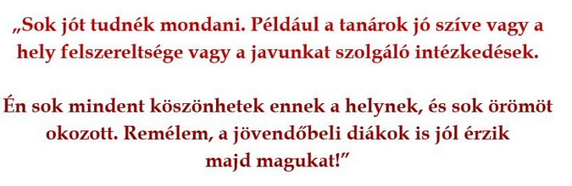
8. b

Reggel van, reggel van, jön a nyelvtanóra,
Kiküldenek a felelősök minket az udvarra.
Zúg a cserebogár, nekimegy a fának,
Mindenki látja: Ó, a szegény állat!
Bárcsak lába kelne az összes dogának,
Valamennyi gyerek vidáman ugrálna!
Csöngetés után is fociznak a pályán,
Rikoltoz a tanár: „Sorakozzatok már!”

Teremben nyögnek a fáradt gyerekek,
A tanár az órára bármikor beérhet.
Csendesen rágóznak, átvágják a tanárt,
Egy kis rágó a fogaknak nem árt.
Rajzol a Luca is el-elernyedt testtel,
Kicsi füzetébe újabb kocsit festett.
A sok lány körülnéz, most kiles hirtelen,
A 8.a-s fiúkat figyeli szünetben.

Nyitva áll az ajtó, a fiúk krémje
Szélsebesen fut ki a folyosó végére.
Az osztályban kidőlt a szemetes kuka,
Táncolnak a fiúk, ha szól a muzsika.
Benn a Rita néni ültet gyerekeket,
„Barni, Csongi, Miki, találd meg helyedet!”
Ő is elmerül a gyermektársaságba,
Csendesen figyel már kedves kis osztálya.
Hátul a Benike sós pogácsát majszol,
Elkéri az osztály, jól is lakik attól.
Kártyáznak a fiúk nem ügyelve másra,
Nem is gondolnak ők a bizonyítványra.
Legalább így szokta mondani az „anyjuk”,
Ám a sok fiú nem tanuláson kapkod.
A lányok meg kedvelik a modern nótákat,
Megint énekelnek, a tanulás várhat.

Jázmin, Eszti folyosón beszélget,
Eközben Virág az osztályban eszeget.
Csenge, Zsófi, Petra WC-re megy újra,
Valentin meg igyekszik a suliboltba.
Adél is megy vizet, mogyit venni,
Angyalka pedig sebesen követi.
Józsi a 7.a-t meglátogatja,
Özönlik a folyosóra a fiú banda.

Viki első szünetben a cukrát méri,
És Boti a Rebi ölében szeret ülni.
Zita a kék melegítőjét felhúzta mára,
Abban nézi, mit csinál osztálya.
Nimród a matekórát nagyon unja,
Pomozi eközben a lányok haját fonja.

Dorina a folyosón dalolva táncol,
Roland vizéből Áron éppen kortyol.
Majd az üveggel a kuka felé céloz,
De célt téveszt, és Zalán fején landol.
Zűrös szünet végén kinyílik az ajtó,
megriad a 8.b, mert kezükben a teló.

8. b

Majd betoppan a Picu az osztályba,
ez megnyugvás mindenki számára.
Így teltek a napok e csodás osztályba’,
Számunkra ez egy korszak lezárulása.

(Virág, Eszter, Adél, Dorina, Rebi)

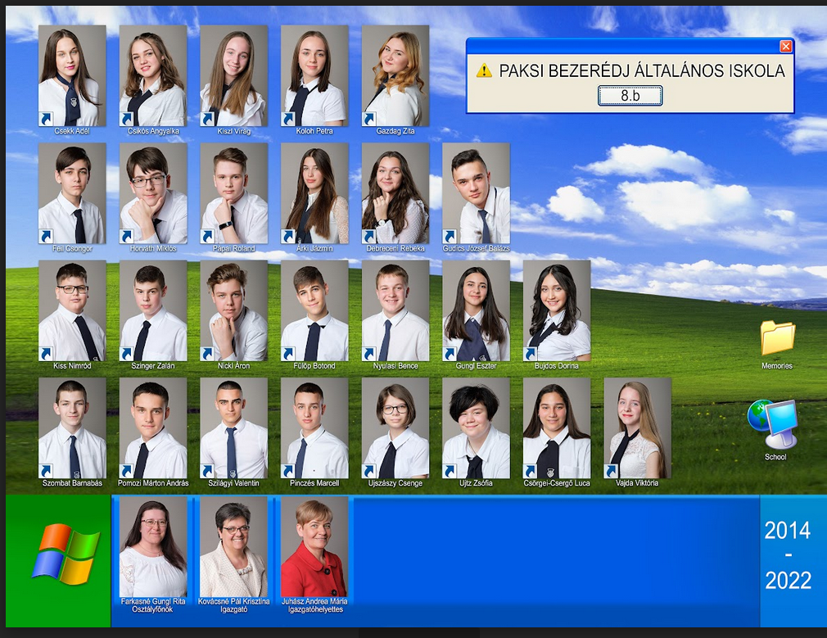

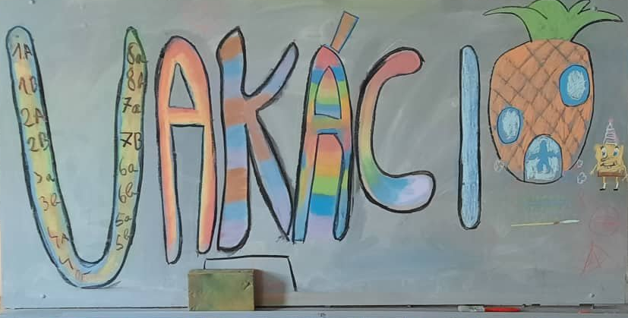

TALÁLKOZUNK SZEPTEMBERBEN!

